**Universidad Nacional Mayor de San Marcos  
Facultad de Ingeniería de Sistemas e Informática  
E.P. de Ingeniería de Software**



**Reporte de Estado**

**Integrantes**

Dávila Raffo Alwin Edu

Espinoza Peralta Carlos

Jara Espinoza Angela

Mantilla Flores Shamir

Madrid Ruiz Giacomo Salvador

Patricio Julca Vilberto Alberto

**ESTADO DE CONTABILIDAD DE LA CONFIGURACIÓN DEL SOFTWARE**

Contributions per week to main, excluding merge commits

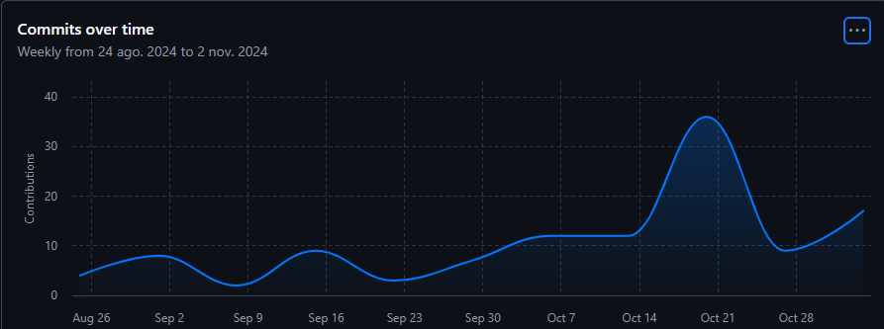

*Figura 1: Gráfico de contribución general de commits del repositorio*

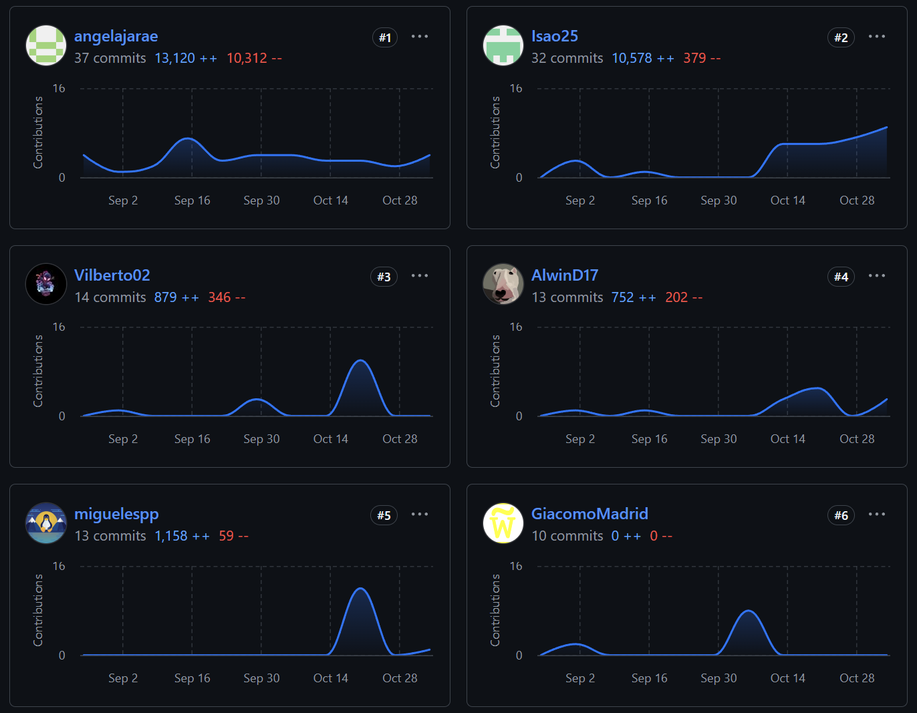

*Figura 2: Gráficos de contribución por integrante de commits del repositorio*